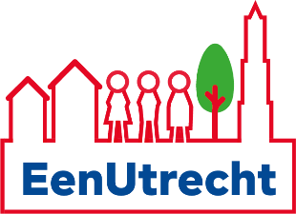 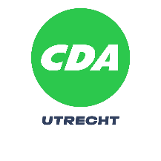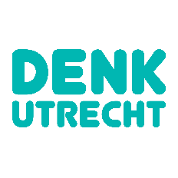 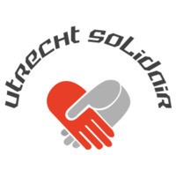
Motie: Indirect openbaar maken persoonsgegevens bij zienswijzen na toestemming betrokkene
De gemeenteraad van Utrecht, in vergadering bijeen op 13 oktober 2022, ter bespreking van Reactie Schriftelijke Vragen ‘Openbaar maken persoonsgegevens’.

Constaterende dat:
Bij de publicatie van zienswijzen bij de raadsvoorstellen wordt nu standaard de naam van de indiener als een nummer weergegeven. De persoonsgegevens worden geanonimiseerd. Als redenen wordt door het College genoemd (beantwoording SV d.d. 5 juli van EenUtrecht, CDA, CU en Volt) dat:
- “op basis van de Algemene verordening gegevensbescherming de privacy van de betrokkene zwaarder weegt dan het algemeen belang op openbaarheid van bestuur” én
- “inwoners niet goed kunnen overzien wat de gevolgen van het verlenen van toestemming zijn en als persoonsgegevens openbaar worden via de website dan kan dat niet meer goed ongedaan worden gemaakt als een inwoner besluit om de toestemming in te trekken”.

Overwegende dat:
Door alle Utrechters die een zienswijze indienen te vragen of zij er wel of geen bewaar tegen hebben dat de eigen naam wordt gepubliceerd en als zij dat wensen ook de contactgegevens daarbij worden vermeld, zoals bijv. een e-mailadres of telefoonnummer er:
- De volgende voordelen ontstaan, namelijk:
  - Utrechters kunnen zich verbinden, méér gemeenschapskracht.
Als indiener van een zienswijze wordt het makkelijker om met anderen contact op te nemen die ook een zienswijze hebben ingediend. Zo kunnen zij nagaan of zij bijv. samen gaan optrekken in het traject.
  - Meer democratie, kleinere afstand politiek-burger. Het wordt voor raadsleden en derden makkelijker om publiekelijk contact op te nemen (en daarover te spreken) met de indieners van zienswijzen.
  - Meer openheid en transparantie, betere kwaliteit. De context van de zienswijze kan beter worden beoordeeld. Het kan immers van belang zijn of de indiener een privépersoon is die voor zichzelf opkomt of dat sprake is van een (bewoners)groep, organisatie of instantie.
- Kortom het gesprek over de zienswijzen en de reacties van de gemeente wordt makkelijker, directer, transparanter en opener en daarmee wordt onze lokale democratie ook sterker.
- De eerder genoemde nadelen/bezwaren van het college zijn onnodige zorgen omdat:
  - individuen, volwassen kiesgerechtigde Utrechters, kunnen heel goed zelf de afweging kunnen maken of de eigen privacy minder zwaar weegt dan het algemeen belang én
  - wat de gevolgen zijn van het openbaren maken van zijn, haar of diens gegevens, zeker als dit vooraf goed wordt uitgelegd en toegelicht.
- Om te voorkomen dat Utrechters die een zienswijze indienen te ‘snel’ toestemming geven voor het openbaar maken van enkele persoonsgegevens is het goed hen actief te vragen een ‘JA’ aan te vinken, nadat zij de voordelen en mogelijke nadelen c.q. risico’s goed tot zich hebben kunnen nemen.

Draagt het college op:

- Alle Utrechters die een zienswijze indienen schriftelijk actief te vragen of zij een ‘JA’ willen aanvinken waarmee zij kunnen aangeven dat zij geen bezwaar hebben tegen het openbaar maken van de eigen naam bij de zienswijze, waarbij zij aanvullend optioneel ook zelf nog enkele contactgegevens kunnen vermelden, zoals bijv. een email adres of telefoonnummer.
- Deze Utrechters voordat zij deze ‘JA’ kunnen aanvinken ook expliciet te vragen of zij de toelichting met voordelen en mogelijke nadelen c.q. risico’s goed hebben gelezen en tot zich hebben genomen.
- Alle Utrechters die nadrukkelijk deze ‘JA’ hebben aangegeven worden veiligheidshalve in de openbare publicaties met een nummer vermeld, maar wél met de aantekening dat een derde de naam en eventuele contactgegevens kan opvragen bij de gemeente.

Ingediend door:
- Gert Dijkstra, EenUtrecht
- Bert Van Steeg, CDA
- Mahmut Sungur, DENK
- Yvonne Hessel, Utrecht Solidair
- Ruud Maas, Volt

